
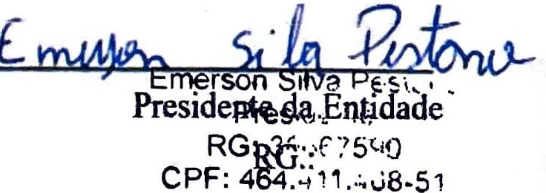
!NOllllÇ0:.. _&-,51152-Y.
�-a--,w--
CNPJ:�-11
l AI'
-
E-MAIi.•:
TUlfON!:fUI�1
ASSOCIAÇÃO OE MORADORES 00 JARDIM SÃO FRANCISCO 11
05/09/2025
Guarulhos
Oficio nº
12
/2025
Vimos através deste, solicitar a Vossa Senhoria, Homologação do Quadro de Recursos Humanos (anexo), conforme alteração(ões) na tabela abaixo juntamente com cópia(s) do(s) certificado(s) de habilitação(ões) do(s) novo(s) funcionário(s) do exercício de 2025.
-
Contratada
Substituída 11
11
A partir de 1
R.G.
11
11
R.G.
11
Funçio
1
>-
2
->- 3
-4
-s
-
6
-
7
-
8
-
-
-
9
10
-11
-
12
13
...- 14
lima. Sra.
Gisela Mayuml Kotlama
Gestora dos Termos de Colaboração

Daniele Pereira
43.442.070-0
Aux. Cozinha
Natbaly Vitoria
664.893.43-0
01/08/25
Aylanne Emylli
36.667325-7
Aux. Cozinha
Andrielle Gonçalves
58.159.927-5
15/08/25
Thayna dos Anjos
54.676.689-4
Aux. Cozinha
Pollyana Ferreira
39.093.249-8
01/08/25

